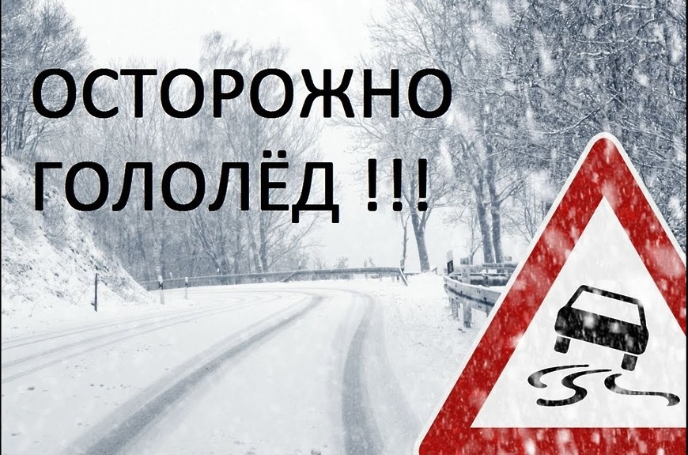

**Госавтоинспекция обращается к населению с просьбой быть предельно аккуратными и внимательными на дорогах в период сложных погодных условий.**

Водители и пешеходы, будьте осторожны, гололёд!

В последнее время на территории района области преобладают сложные погодные условия. Ожидается резкое колебание температуры и выпадение осадков. Такая погода способствует образованию наледи на дорогах, увеличивается риск возникновения дорожно-транспортных происшествий.

Уважаемые граждане, если есть такая возможность, воздержитесь от использования личного автотранспорта в период неблагоприятных погодных условий! И будьте предельно внимательны на дорогах!

Снег, метель, гололед и гололедица являются причинами чрезвычайных ситуаций. Чрезвычайными они могут быть как для пешеходов, так и для транспорта. В период таких погодных условий увеличивается вероятность аварий, столкновений среди машин. Основное условие движения для водителей – осмотрительность, низкая скорость и исключительная осторожность.

Пешехода при гололеде так же подстерегает опасность. Пешеходам, необходимо переходить дороги только в установленных местах, так как тормозной путь автомобилей значительно удлиняется. Переходите дорогу, убедившись в полной безопасности своих действий. Не подвергайте себя опасности!

Если в прогнозе погоды дается сообщение о гололеде или гололедице, примите меры для снижения вероятности получения травмы:

— обратите внимание на свою обувь: подберите нескользящую обувь с устойчивой подошвой;

— рекомендовано отказаться от высоких каблуков; смотрите себе под ноги, старайтесь обходить опасные места;

— пожилым людям рекомендуется использовать трость с резиновым наконечником или специальную палку с заостренными шипами;

— будьте предельно внимательным на проезжей части дороги: не торопитесь, и тем более не бегите, старайтесь обходить все места с наклонной поверхностью;

— если Вы поскользнулись, в момент падения постарайтесь сгруппироваться, и, перекатившись, смягчить удар о землю;

— не пытайтесь спасти вещи, которые несёте в руках;  
— помните, что особенно опасны падения на спину, вверх лицом, так как можно получить сотрясение мозга;

— при получении травмы обязательно обратитесь к врачу за оказанием медицинской помощи.

Будьте внимательны и осторожны!!!

ОГИБДД